Data: 11.04.2025
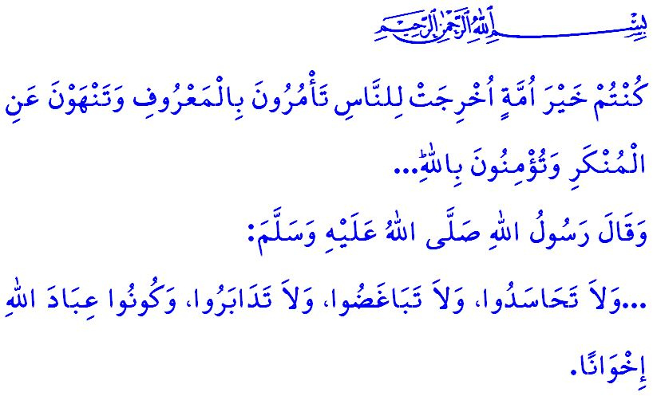

ESSERE UMMAH SIGNIFICA ESSERE UNITI
Onorevoli Musulmani!
Come ieri, anche oggi gli oppressori non hanno rinunciato ai loro propositi di dividere l’ummah di Muhammad e di invadere i territori Islamici. Provano ogni modo per distruggere l’unità e la solidarietà dell’ummah, per metterli gli uni contro gli altri, ancor più contrastare il Musulmano al Musulmano. Questi criminali, che non riconoscono alcun diritto o legge, sotto gli occhi del mondo intero a Gaza, senza distinguere tra bambini e adulti, uomini e donne, bruciano vive persone innocenti nella loro stessa patria, compiendo un grande genocidio. Ogni giorno che passa, centinaia di innocenti o muoiono sotto le bombe oppure a causa della fame. Le grida dei bambini fanno tremare il cielo, le urla delle madri fanno tremare il trono sublime e l’impotenza dei padri colpisce il cuore di chiunque abbia un minimo di coscienza e pietà. La causa principale di tutte queste sofferenze non è la forza dei tiranni, ma la nostra disunità, la nostra frammentazione, la nostra mancanza di reazione e di sensibilità. È il fatto che abbiamo dimenticato che nella solidarietà c’è misericordia, e nella divisione c’è tormento.
Cari Credenti!
Come ha detto il nostro Profeta (pbsl), oggi noi Musulmani, pur essendo numerosi, tristemente siamo come i detriti trascinati dal torrente d’acqua. I nostri nemici attaccano i territori Islamici come bestie feroci che attaccano le loro prede. L’amore eccessivo per il mondo e la paura della morte hanno strappato dal cuore dei nostri nemici il timore e il rispetto per la nostra forza e dignità. Nonostante il comando del nostro Signore Altissimo: وَاعْتَصِمُوا بِحَبْلِ اللّٰهِ جَم۪يعاً وَلَا تَفَرَّقُواۖ “Aggrappatevi tutti insieme alla corda di Allah e non dividetevi…” noi continuiamo ad allontanarci l’uno dall’altro per interessi mondani e ambizioni personali. E tutto ciò finisce per incoraggiare gli oppressori ad aumentare la loro tirannia.
Cari Credenti!
Il ritorno della pace sulla terra sarà possibile solo se l’ummah di Muhammad si unirà su basi di fratellanza e agirà con unità e solidarietà. Questo sarà possibile se sapremo correre in aiuto gli uni degli altri nei momenti difficili, come ci comanda il versetto: وَالَّذ۪ينَ اِذَٓا اَصَابَهُمُ الْبَغْيُ هُمْ يَنْتَصِرُونَ “Coloro che si difendono quando sono vittime dell’ingiustizia.” È possibile in conformità all’hadith: “…Non invidiatevi a vicenda e non serbate rancore. Non voltatevi le spalle a vicenda. O servitori di Allah, siate fratelli!” unendoci quindi come i mattoni di un edificio e condividendo il dolore degli altri come le membra di un solo corpo. È possibile secondo quanto afferma il versetto: اِنَّمَا الْمُؤْمِنُونَ اِخْوَةٌ “In verità i credenti sono fratelli.” agendo con lo spirito di fratellanza, indipendentemente da lingua, colore, etnia, setta o confessione. È possibile secondo il versetto: اِنَّ هٰذِه۪ٓ اُمَّتُكُمْ اُمَّةً وَاحِدَةًۘ وَاَنَا۬ رَبُّكُمْ فَاعْبُدُونِ “Sì, questa vostra Comunità è un’unica Comunità e Io sono il vostro Signore. AdorateMi!” riconoscendo come membri della famiglia Islamica tutti coloro che accettano Allah come Signore, l’Islam come religione e il Profeta Muhammad (pbsl) come Messaggero. È possibile secondo quanto richiesto dal versetto: “Voi siete la migliore comunità che sia stata suscitata per gli uomini, raccomandate le buone consuetudini e proibite ciò che è riprovevole e credete in Allah…” ordinando il bene ed impedendo il male.
Cari Musulmani!
È l’Islam che ha reso fratelli tra loro il comandante dei credenti Hazrat Umar con Salman al-Farisi, e Bilâl di Habesh con il Bizantino Suhayb. Proteggere questa fratellanza e trasmetterla alle future generazioni non è per noi una scelta o un’opzione: è un dovere di fede, una responsabilità morale. Quindi, come Musulmani che credono nello stesso Allah, seguono lo stesso Profeta, prendono come guida lo stesso Libro e si rivolgono verso la stessa qibla, uniamo le nostre mani e i nostri cuori. Come nazione pregiata e come Ummah intera, impegniamoci a rafforzare ancora di più la nostra unità e solidarietà, il nostro amore e la nostra fratellanza.
O Gente!

A Gaza, un intero popolo si sta annientando. Ospedali, scuole e perfino luoghi di culto sono stati completamente distrutti. Non solo i Musulmani vengono uccisi, ma anche i volontari che cercano di portare aiuti umanitari, i medici che lottano per curare i feriti e i giornalisti che cercano di far conoscere al mondo questa ingiustizia. L’oppressione avrà certamente una fine. Gli oppressi troveranno sicuramente la salvezza. E i tiranni non raggiungeranno mai i loro obiettivi. Da qui, invito tutte le persone con coscienza e senso di giustizia a mostrare sensibilità contro questa rete di assassini e i loro complici, e a manifestare una reazione degna e coraggiosa. Non dimentichiamo che anche accettare l’oppressione è anch’essa un’oppressione.

Abû Dâwûd, Malâhim, 5; Ibn Hanbal, V, 278.
Ali ‘Imran, 3/103.
Ash-Shuraa, 42/39.
Muslim, Birr, 28.
Al-Hujurat, 49/10.
Al-Anbiyâ’, 21/92.
Ali ‘Imran, 3/110. Direzione Generale dei Servizi Religiosi

